4.) Aprēķināt izteiksmes vērtību : 6sin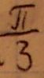-cos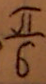-1=?

13.) Ja trapeces laukums ir 18 cm² un augstums ir 0,4 dm, tad viduslīnijas garums ir …

15.) Atrisināt nevienādību : 10x<-x-6.

18.) Mājas kāpņu katra pakāpiena platums ir 36 cm. Cik lielam jābut pakāpiena augstumam, lai kāpuma ļeņķis būtu 45°.

21.)Ja α = 115°, tad ﮮACB ir ...

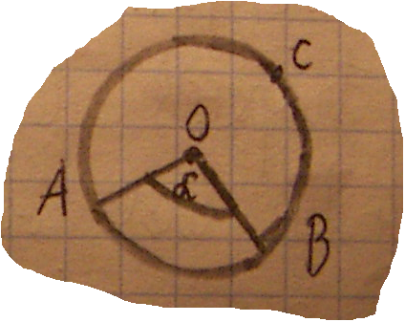

23.) Ja kuba sānu virsmas laukums ir 1200 cm², tad kuba tilpums ir .

B. daļa .

2.uzd
Punkts K atrodas 14 cm attālumā no plaksnes α. No punkta K novilktas slīpnes KL un KM pret plakni α (L,M є α . ) .
Tās veido ar plakni α atteicīgi 45° un 30° ļeņķus, bet ļeņķis starp šīm slīpnēm ir 90°. Aprēķināt LM.

3.uzd.
Atrisināt nevienādības sistēmu :
-x ≥ (5x+1) ² -12-25x ---- ( там такая скобка большая на 2 строчки ) .
3x-3(6x+1)<0

Noteikt nevienādību sistēmas veselos atrisinājumus.

